TRƯỜNG ĐẠI HỌC SÀI GÒN
KHOA CÔNG NGHỆ THÔNG TIN


LAB 03
House Price – Advanced Regression Techniques

Thành Viên Nhóm | Lớp: DCT123C4
Họ Tên | MSSV
Nguyễn Đình Cường | 3123411043
Châu Quốc Bảo | 3123411024
Võ Huỳnh Minh Sang | 3123411256
Nguyễn Hoàng Long | 3123411179

Giảng viên: | TS.Đỗ Như Tài

TPHCM,THÁNG 10 NĂM 2026

MỤC LỤC
DANH SÁCH CÁC BẢNG iii
DANH SÁCH CÁC HÌNH iv
1 Phân công công việc 1
2 Giới thiệu bài toán 2
2.1 Ames Housing Dataset 2
2.2 Mục tiêu bài toán 2
2.3 Thước đo đánh giá 2
3 Phân tích dữ liệu 3
3.1 Quy mô và thuộc tính dữ liệu 3
3.2 Giá trị thiếu 3
3.3 Phân bố SalePrice và các đặc trưng 4
3.4 Tương quan giữa các biến số 6
3.5 Kiểm tra ngoại lệ 7
4 Tiền xử lý dữ liệu 8
4.1 Xử lý dữ liệu thiếu 8
4.2 Mã hóa đặc trưng phân loại 8
4.3 Chuẩn hóa đặc trưng số 8
4.4 Biến đổi target và khôi phục giá bán 9
5 Machine Learning với sklearn 10
5.1 Các mô hình baseline 10
5.2 Ridge và các mô hình có điều chuẩn 10
5.3 Random Forest và Extra Trees 10
5.4 Gradient Boosting và HistGradientBoosting 11
5.5 Tìm kiếm siêu tham số 11
6 MLP bằng PyTorch 12
6.1 Kiến trúc mạng 12
6.2 Dataset và DataLoader 12
6.3 Loss và optimizer 12
6.4 Quá trình huấn luyện và early stopping 13
6.5 Validation và dự đoán test 14
7 Feature engineering 15
7.1 Tạo các đặc trưng mới 15
7.2 Đánh giá từng đặc trưng 15
7.3 Thiết kế ablation E0 đến E5 17
8 Kết quả thực nghiệm 18
8.1 So sánh các mô hình sklearn 18
8.2 So sánh các cấu hình MLP 19
8.3 Ảnh hưởng của feature engineering 20
8.4 Kết quả nộp Kaggle 22
9 Kết luận 23
9.1 Kết quả đạt được 23
9.2 Hạn chế và hướng cải tiến 23
TÀI LIỆU THAM KHẢO 24
PHỤ LỤC 25
A Tổ chức source code và kết quả 25
B Môi trường và cách cập nhật báo cáo 26

DANH SÁCH CÁC BẢNG
Bảng 1 . Phân công và sản phẩm bàn giao của các thành viên 1
Bảng 2 . Quy mô các tập dữ liệu Kaggle 3
Bảng 3 . Các cột có nhiều giá trị thiếu trong tập train 3
Bảng 4 . Không gian tìm kiếm siêu tham số trong GridSearchCV 11
Bảng 5 . Các đặc trưng được tạo trong features.py 15
Bảng 6 . RMSE khi thêm riêng từng đặc trưng vào dữ liệu gốc 15
Bảng 7 . Các bộ đặc trưng trong thực nghiệm ablation 17
Bảng 8 . Kết quả 5-fold CV trên bộ đặc trưng gốc 18
Bảng 9 . Tám cấu hình MLP trên cùng holdout 80/20 19
Bảng 10 . Kết quả ablation E0 đến E5 20
Bảng 11 . Mô hình được chọn và kết quả Kaggle 22
Bảng 12 . Các tệp chính phục vụ tái lập và kiểm tra 25
Bảng 13 . Phiên bản thư viện ghi nhận trong lần chạy MLP 26

DANH SÁCH CÁC HÌNH
Hình 1 . Phân bố SalePrice và log1p SalePrice 4
Hình 2 . Quan hệ giữa các đặc trưng số và SalePrice 5
Hình 3 . Giá bán theo khu vực và chất lượng tổng thể 5
Hình 4 . Quan hệ giữa năm xây dựng và SalePrice 6
Hình 5 . Ma trận tương quan giữa các đặc trưng số 6
Hình 6 . Các quan sát ngoại lệ theo diện tích sinh hoạt và giá bán 7
Hình 7 . Đường cong huấn luyện của cấu hình MLP tốt nhất 13
Hình 8 . Train MSE và validation MSE của MLP tốt nhất trên thang log1p 14
Hình 9 . So sánh sai số CV của các mô hình scikit-learn 18
Hình 10 . So sánh validation RMSE của tám cấu hình MLP 19
Hình 11 . Sai số của ba họ mô hình theo bộ đặc trưng E0 đến E5 20
Hình 12 . Đối chiếu kết quả trước và sau khi thêm toàn bộ đặc trưng E5 21
Hình 13 . Minh chứng submission_best.csv hoàn tất và đạt điểm Kaggle 0.13320 22

Phân công công việc
Nhóm thực hiện quy trình dự đoán giá nhà từ phân tích dữ liệu, tiền xử lý, huấn luyện mô hình đến đánh giá và nộp kết quả Kaggle. Báo cáo trình bày các thực nghiệm với scikit-learn và MLP PyTorch, đồng thời kiểm tra ảnh hưởng của các đặc trưng được tạo thêm. Mô hình được chọn để nộp là Gradient Boosting đã tinh chỉnh với bộ đặc trưng E5, đạt CV RMSE 0.12645 và điểm Kaggle 0.13320.
Bảng 1. Phân công và sản phẩm bàn giao của các thành viên
Thành viên và MSSV | Phần phụ trách | Sản phẩm chính
Võ Huỳnh Minh Sang  3123411256 | Dữ liệu, EDA và tiền xử lý | Notebook 01; preprocessing.py; các biểu đồ EDA
Nguyễn Đình Cường (Nhóm Trưởng)  3123411043 | Các mô hình scikit-learn, CV và tuning | Notebook 02; train_sklearn.py; bảng CV và mô hình tốt nhất
Châu Quốc Bảo  3123411024 | MLP PyTorch, huấn luyện và validation | Notebook 03; mlp_model.py; train_mlp.py; checkpoint và learning curve
Nguyễn Hoàng Long  3123411179 | Tạo đặc trưng, ablation và Kaggle | Notebook 04; features.py; run_ablation.py; submission và bảng tổng hợp
Cả nhóm | Tích hợp, kiểm tra và viết báo cáo | Đối chiếu kết quả, rà soát nội dung và chuẩn bị bài nộp

Các phần sử dụng chung quy tắc loại Id khỏi đầu vào, biến đổi target bằng log1p và seed 42. Việc lưu bảng kết quả, biểu đồ và mô hình giúp các thành viên tích hợp kết quả mà vẫn truy vết được từng cấu hình. Tên module triển khai MLP là mlp_model.py; đây là module đảm nhiệm vai trò model.py được đề xuất trong kế hoạch.

Giới thiệu bài toán

Ames Housing Dataset
Ames Housing mô tả các giao dịch nhà ở tại Ames, Iowa, Hoa Kỳ. De Cock giới thiệu bộ dữ liệu gồm 2.930 giao dịch giai đoạn 2006–2010, phục vụ thực hành hồi quy [1]. Lab 03 sử dụng phiên bản của cuộc thi House Prices: Advanced Regression Techniques trên Kaggle [2], với các biến về vị trí, diện tích, chất lượng và tiện ích của căn nhà.
Phiên bản Kaggle có 1.460 mẫu trong train.csv kèm nhãn SalePrice và 1.459 mẫu trong test.csv không công bố nhãn. Nhóm sử dụng các tập này để thực hiện EDA, huấn luyện và dự đoán; quy mô này khác dữ liệu gốc trong paper.

Mục tiêu bài toán
Đây là bài toán học có giám sát dạng hồi quy. Đầu vào X gồm các thuộc tính mô tả căn nhà; đầu ra y là giá bán SalePrice, đơn vị USD. Nhóm cần học hàm dự đoán từ tập có nhãn, đánh giá khả năng tổng quát hóa và tạo giá dự đoán cho từng Id trong tập test.

Thước đo đánh giá
Metric nội bộ là RMSE trên log1p(SalePrice). Với zᵢ = ln(1 + yᵢ) và dự đoán ẑᵢ, giá trị được tính theo công thức:
RMSE_log1p = √[(1/n) × Σᵢ₌₁ⁿ (zᵢ − ẑᵢ)²]
RMSE càng nhỏ càng tốt. Log giảm ảnh hưởng của các mức giá rất lớn. Kaggle tính RMSE giữa log của giá dự đoán và log của giá thực [2]; nội bộ dùng log1p nên hai công thức không hoàn toàn trùng nhau, đồng thời được tính trên các tập dữ liệu khác nhau.
Sklearn dùng 5-fold cross-validation (CV), báo cáo RMSE trung bình và độ lệch chuẩn. MLP dùng holdout 80/20 với 292 mẫu validation. Chênh lệch nhỏ giữa hai loại điểm chưa đủ để kết luận mô hình nào luôn tốt hơn.

Phân tích dữ liệu

Quy mô và thuộc tính dữ liệu
Bảng 2. Quy mô các tập dữ liệu Kaggle
Tập dữ liệu | Số dòng | Số cột | Vai trò
train.csv | 1.460 | 81 | 79 đặc trưng, Id và SalePrice
test.csv | 1.459 | 80 | 79 đặc trưng và Id
sample_submission.csv | 1.459 | 2 | Định dạng Id và SalePrice

Sau khi bỏ Id và SalePrice, đầu vào có 79 đặc trưng, gồm 36 cột số và 43 cột phân loại theo kiểu dữ liệu khi đọc CSV. Các cột số đại diện diện tích, số phòng, năm xây dựng và mức chất lượng; các cột phân loại biểu diễn khu vực, kiểu nhà, vật liệu và điều kiện giao dịch. Một số biến số như MSSubClass là mã nhóm nhưng được giữ dạng số trong pipeline hiện tại.

Giá trị thiếu
Bảng 3. Các cột có nhiều giá trị thiếu trong tập train
Thuộc tính | Số mẫu thiếu | Tỷ lệ
PoolQC | 1453 | 99.52%
MiscFeature | 1406 | 96.30%
Alley | 1369 | 93.77%
Fence | 1179 | 80.75%
MasVnrType | 872 | 59.73%
FireplaceQu | 690 | 47.26%
LotFrontage | 259 | 17.74%
GarageQual | 81 | 5.55%

PoolQC, MiscFeature, Alley và Fence có tỷ lệ thiếu cao. Theo mô tả dữ liệu, một phần giá trị NA biểu thị nhà không có tiện ích tương ứng, thay vì chỉ là lỗi thu thập. Khi đọc CSV bằng pandas, các ký hiệu NA này được biểu diễn dưới dạng missing. Pipeline hiện tại điền giá trị phân loại bằng mode; cách làm này thuận tiện nhưng chưa bảo toàn hoàn toàn ý nghĩa “không có” của từng tiện ích.
LotFrontage là biến số có 259 giá trị thiếu, được điền bằng median của phần dữ liệu huấn luyện. Nhóm không xóa toàn bộ hàng có missing vì sẽ giảm mạnh số mẫu. Các giá trị thống kê dùng để điền phải được học trong mỗi fold hoặc phần train của holdout, rồi mới áp dụng lên validation và test.

Phân bố SalePrice và các đặc trưng
SalePrice có trung bình 180.921,20 USD và trung vị 163.000 USD; giá nhỏ nhất là 34.900 USD, lớn nhất là 755.000 USD. Trung bình cao hơn trung vị thể hiện đuôi phải của phân bố. Độ lệch của SalePrice là 1.88288 và giảm còn 0.12135 sau log1p, cho thấy target trở nên cân đối hơn trên thang log.
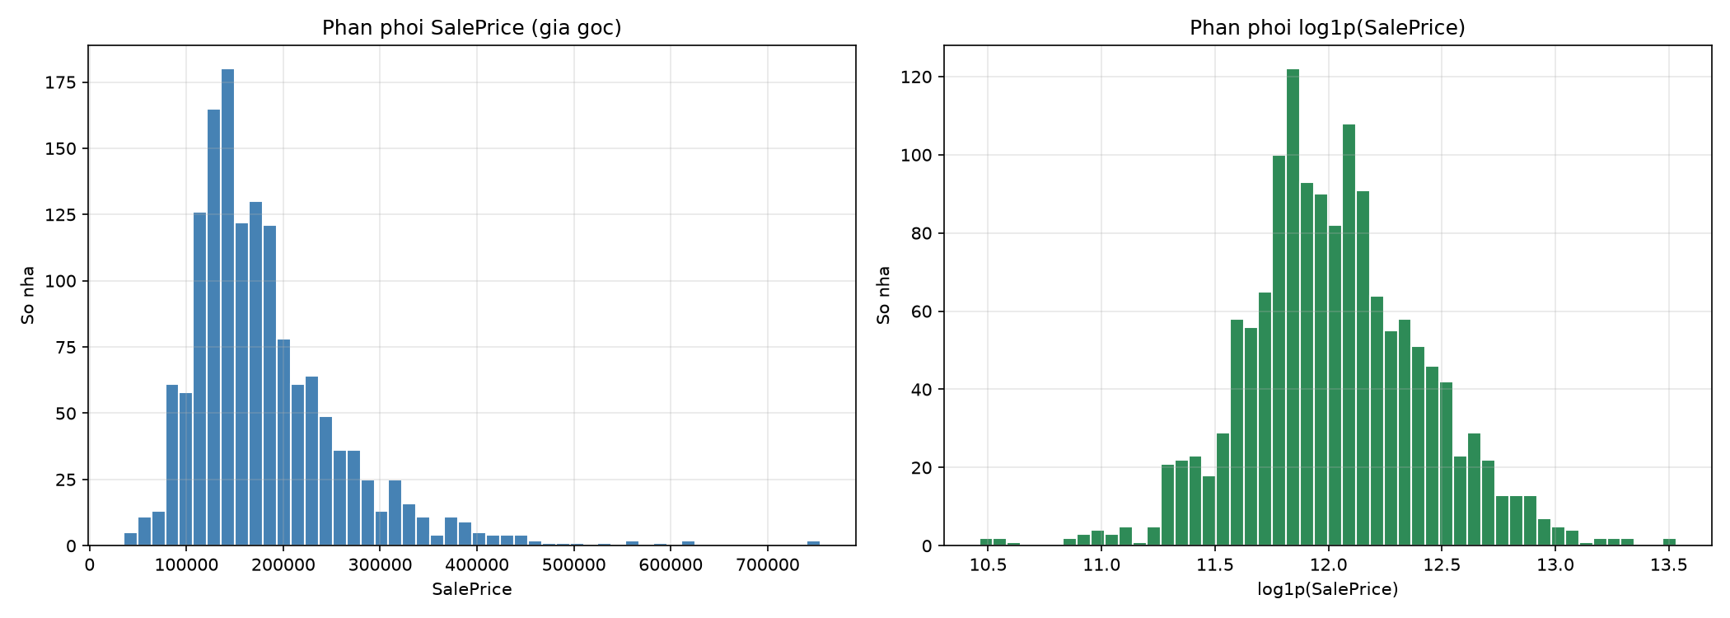
Hình 1. Phân bố SalePrice và log1p SalePrice
Các biến diện tích và số phòng có phân bố khác nhau, với nhiều quan sát tập trung ở khoảng phổ biến và một số giá trị lớn. Biểu đồ liên hệ giữa các đặc trưng số và giá bán giúp xác định xu hướng trước khi thiết kế mô hình; dữ liệu không thể được mô tả đầy đủ bằng một đường tuyến tính duy nhất.
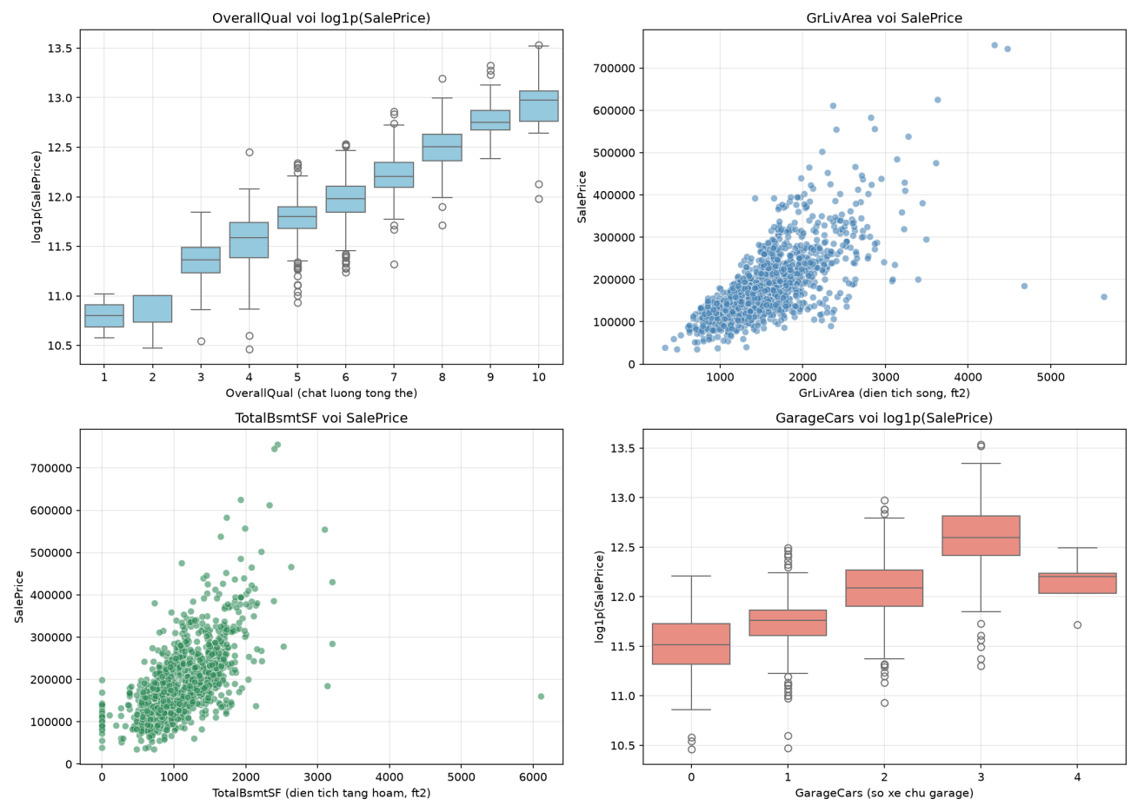
Hình 2. Quan hệ giữa các đặc trưng số và SalePrice
Phân tích theo nhóm cho thấy Neighborhood và OverallQual có phân bố giá khác nhau giữa các nhóm khu vực và mức chất lượng tổng thể. Quan sát này hỗ trợ việc giữ thông tin vị trí và chất lượng, đồng thời mã hóa one-hot cho thuộc tính phân loại như Neighborhood.
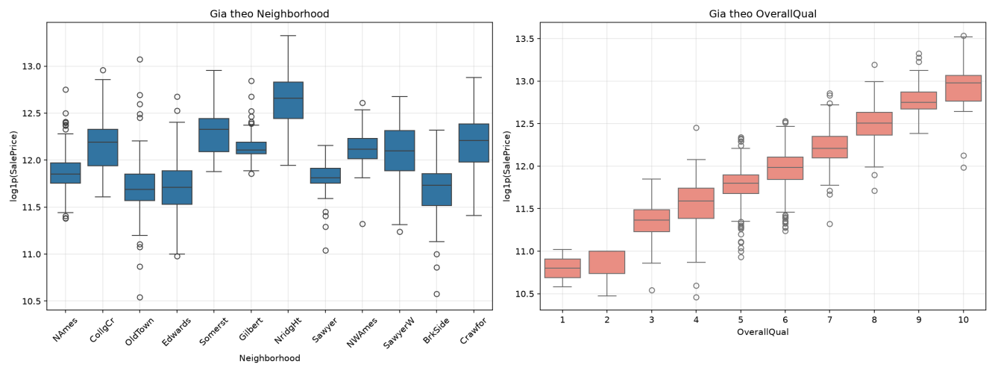
Hình 3. Giá bán theo khu vực và chất lượng tổng thể
YearBuilt cũng có liên hệ với giá bán, nhưng các căn nhà cùng năm xây dựng vẫn có mức giá rất khác nhau. Nhóm xem tuổi nhà là một giả thuyết cần thực nghiệm, thay vì khẳng định tự động rằng chuyển năm xây dựng thành tuổi nhà sẽ cải thiện mô hình.
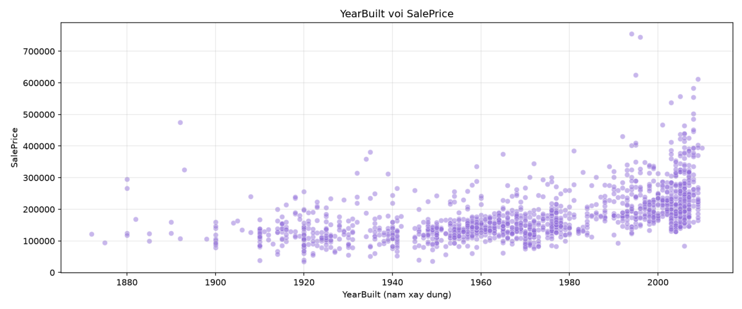
Hình 4. Quan hệ giữa năm xây dựng và SalePrice

Tương quan giữa các biến số
Hệ số tương quan Pearson với SalePrice cao nhất trong các biến được kiểm tra là OverallQual (0.79098), tiếp theo là GrLivArea (0.70862), GarageCars (0.64041), GarageArea (0.62343) và TotalBsmtSF (0.61358). Chất lượng tổng thể và diện tích sinh hoạt vì vậy là những tín hiệu đáng chú ý trong mô hình dự đoán.
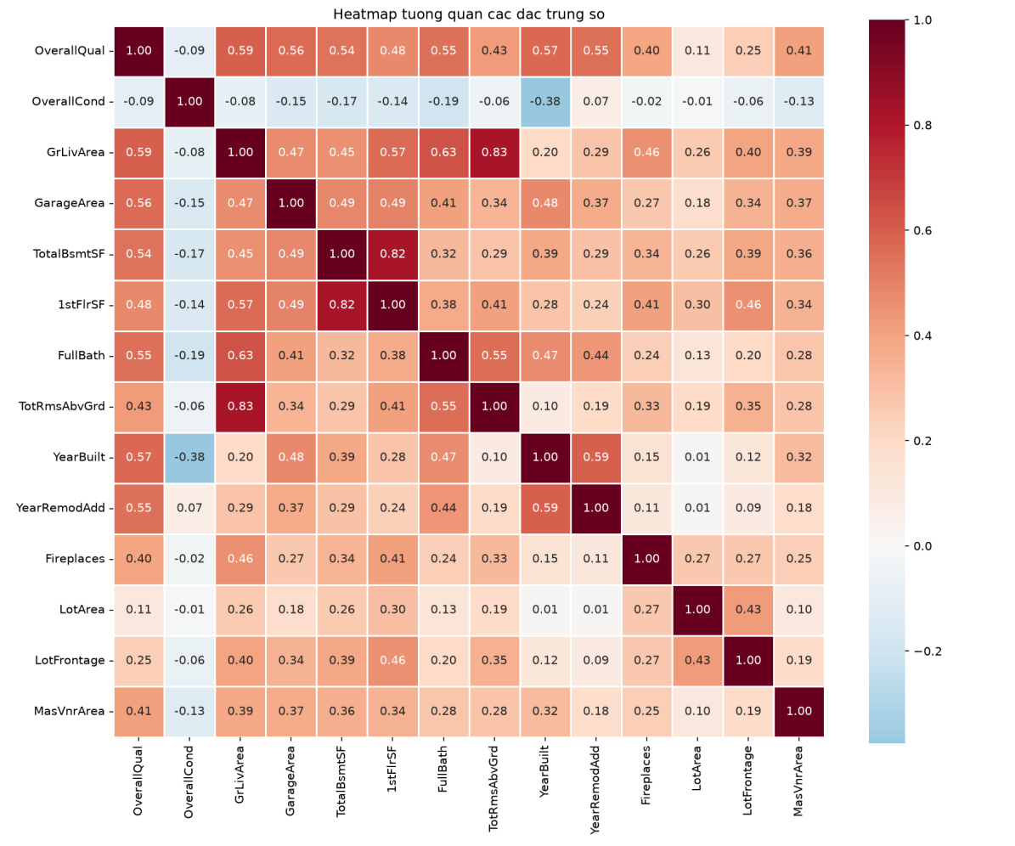
Hình 5. Ma trận tương quan giữa các đặc trưng số
Tương quan chỉ mô tả liên hệ tuyến tính từng cặp và không chứng minh quan hệ nhân quả. Một số biến diện tích tương quan với nhau, có thể tạo thông tin dư thừa cho hồi quy tuyến tính. Điều chuẩn Ridge và các mô hình cây giúp xử lý khác nhau với nhóm biến này; kết quả cuối cùng cần được kiểm chứng bằng validation.

Kiểm tra ngoại lệ
Quy tắc GrLivArea > 4.000 và SalePrice < 300.000 phát hiện hai quan sát đáng chú ý: Id 524 có diện tích 4.676 ft², giá 184.750 USD; Id 1299 có diện tích 5.642 ft², giá 160.000 USD. Các điểm này có diện tích lớn nhưng giá bán thấp hơn xu hướng chung.
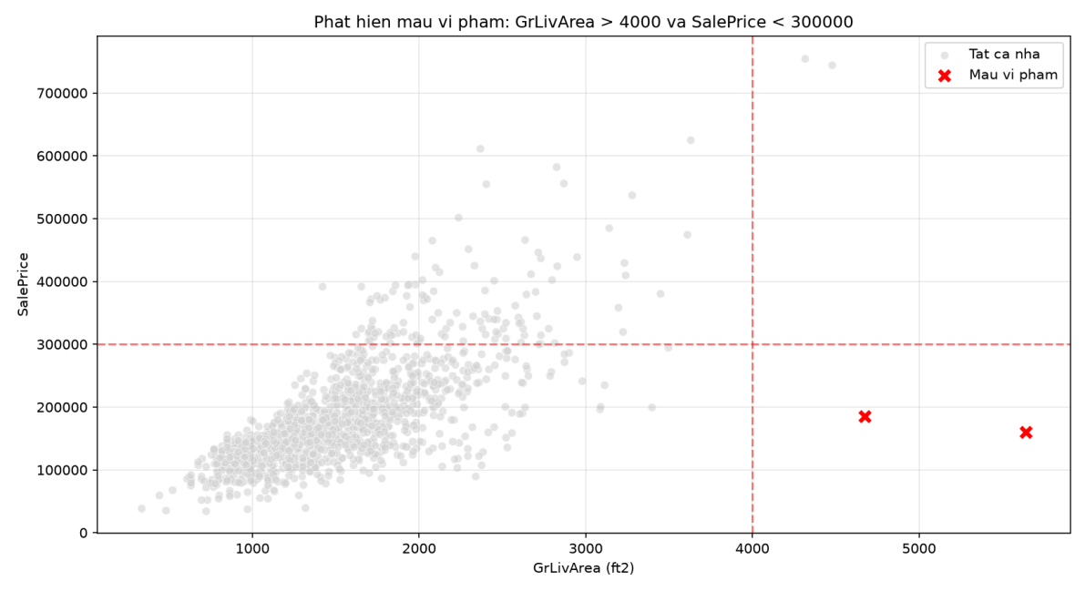
Hình 6. Các quan sát ngoại lệ theo diện tích sinh hoạt và giá bán
Nhóm giữ nguyên hai quan sát trong các thực nghiệm được báo cáo. EDA nhận diện ngoại lệ để giải thích nguồn sai số, chưa thực hiện ablation xóa ngoại lệ. Vì vậy không thể quy mức cải thiện của feature engineering cho việc làm sạch các điểm này. Một hướng cải tiến là so sánh có kiểm soát giữa giữ, loại và xử lý bền vững các ngoại lệ.

Tiền xử lý dữ liệu

Xử lý dữ liệu thiếu
Module preprocessing.py xây dựng hai nhánh xử lý trong ColumnTransformer. Nhánh số dùng SimpleImputer(strategy="median"); nhánh phân loại dùng SimpleImputer(strategy="most_frequent"). Median hạn chế ảnh hưởng của giá trị cực đoan lên giá trị điền, trong khi mode tạo một quy tắc điền đơn giản cho các cột phân loại.
Các thành phần điền, mã hóa và scaling được ghép trong Pipeline cùng regressor [3]. Với cross-validation, mỗi fold tự fit pipeline trên phần train của fold. Với MLP, preprocessor chỉ fit trên 1.168 mẫu train của holdout. Tập validation và test chỉ đi qua transform, giúp tránh học trước thống kê hoặc tập nhãn phân loại từ dữ liệu đánh giá.

Mã hóa đặc trưng phân loại
OneHotEncoder(handle_unknown="ignore") biến các giá trị phân loại thành các cột chỉ báo. Khi tập validation hoặc test có một nhãn chưa gặp trong phần train, encoder bỏ qua nhãn đó thay vì phát sinh lỗi. Phép mã hóa không giả định thứ tự lớn nhỏ giữa các nhãn như tên khu vực hay kiểu vật liệu.
Trên phần train của holdout MLP, 79 cột đầu vào tạo thành 285 cột sau tiền xử lý. Số chiều này phụ thuộc những nhãn thực sự xuất hiện trong phần fit, nên không áp đặt cùng một số cột one-hot cho mọi fold hoặc khi fit toàn bộ train. Checkpoint được lưu cùng preprocessor để bảo đảm đầu vào khi dự đoán có cấu trúc tương thích.

Chuẩn hóa đặc trưng số
StandardScaler được áp dụng cho các mô hình tuyến tính và MLP, sử dụng trung bình và độ lệch chuẩn học từ phần train. Quy tắc x′ = (x − μ_train)/σ_train đưa các biến số về thang tương đương, hỗ trợ điều chuẩn và tối ưu gradient. Các mô hình cây không cần scaling nên dùng nhánh xử lý số không có StandardScaler.
MLP và HistGradientBoosting nhận đầu vào dạng dense. Đối với MLP, kết quả được chuyển thành mảng float32 liên tục rồi thành tensor. Quyết định dense phù hợp quy mô dữ liệu nhỏ, nhưng cần cân nhắc bộ nhớ nếu số đặc trưng one-hot hoặc số mẫu tăng lớn.

Biến đổi target và khôi phục giá bán
Nhóm huấn luyện trên z = log1p(SalePrice), đồng thời loại SalePrice và các cột target biến đổi khỏi X. Id chỉ được giữ để ghép kết quả nộp Kaggle, không sử dụng làm đặc trưng. Với MLP, z còn được chuẩn hóa bằng trung bình và độ lệch chuẩn của target trong phần train; metric validation được tính sau khi đảo bước chuẩn hóa này.
z = ln(1 + SalePrice) SalePrice_pred = exp(ẑ) − 1
Khi tạo submission, mô hình dự đoán trên thang log rồi dùng expm1 để đưa về giá USD. Nhóm kiểm tra dự đoán hữu hạn, dương và khớp thứ tự Id. Không đánh giá mô hình bằng cách đối chiếu giá dự đoán với sample_submission.csv, vì file này chỉ cung cấp định dạng nộp bài.

Machine Learning với sklearn

Các mô hình baseline
Nhóm thử 10 mô hình ban đầu gồm DummyRegressor, LinearRegression, Ridge, Lasso, ElasticNet, DecisionTreeRegressor, RandomForestRegressor, ExtraTreesRegressor, GradientBoostingRegressor và HistGradientBoostingRegressor. DummyRegressor(strategy="mean") là mốc dự đoán đơn giản, giúp kiểm tra mức lợi ích của việc học quan hệ từ các đặc trưng.
Các mô hình được ghép với cùng quy tắc xử lý dữ liệu và đánh giá bằng KFold(n_splits=5, shuffle=True, random_state=42). Hàm scoring là neg_root_mean_squared_error; nhóm đổi dấu để báo cáo RMSE dương. Baseline Dummy đạt 0.39878, còn LinearRegression đạt 0.15274, cho thấy các đặc trưng mang thông tin dự đoán rõ rệt.

Ridge và các mô hình có điều chuẩn
Ridge thêm phạt L2 lên trọng số hồi quy; Lasso dùng phạt L1; ElasticNet kết hợp cả hai. Trên dữ liệu gốc, Ridge với alpha 10 đạt CV RMSE 0.14678; Lasso alpha 0.001 đạt 0.14428; ElasticNet alpha 0.001 và l1_ratio 0.5 đạt 0.14285. So với LinearRegression, điều chuẩn cải thiện kết quả trong các cấu hình này.
Sau tìm kiếm siêu tham số, Ridge tốt nhất có alpha 30 và CV RMSE 0.14655. Mức giảm 0.00023 so với alpha 10 là nhỏ; nhóm không xem đây là cải thiện lớn. Các biến diện tích có liên hệ và số cột one-hot tương đối nhiều khiến mức điều chuẩn cần được chọn bằng validation thay vì đặt cố định theo trực giác.

Random Forest và Extra Trees
Random Forest tổng hợp dự đoán của nhiều cây để giảm biến động của một cây đơn lẻ. Baseline dùng 100 cây, đạt CV RMSE 0.14523; mô hình sau tuning dùng 300 cây, max_depth=None, min_samples_split=2 và max_features=0.5, đạt 0.13977. Extra Trees với 100 cây đạt 0.14388.
DecisionTreeRegressor riêng lẻ đạt 0.20913, cao hơn các mô hình ensemble. Kết quả này cho thấy kết hợp nhiều cây có lợi trong cấu hình đang thử. Dù vậy Random Forest sau tuning vẫn có sai số cao hơn Gradient Boosting trên cùng quy trình CV của bộ đặc trưng gốc.

Gradient Boosting và HistGradientBoosting
Gradient Boosting bổ sung các cây theo từng bước để giảm phần sai số còn lại. Baseline dùng 100 cây, learning_rate 0.1, max_depth 3 và đạt CV RMSE 0.13361. HistGradientBoosting với max_iter 100 đạt 0.13530. Cả hai tốt hơn nhóm mô hình tuyến tính trong các cấu hình ban đầu.
Cấu hình Gradient Boosting được chọn sau tuning có learning_rate=0.05, n_estimators=300, max_depth=3 và subsample=0.8. CV RMSE giảm xuống 0.12915, tương đương giảm 0.00446 so với baseline. Đây là mô hình tốt nhất trên dữ liệu gốc trong bảng scikit-learn.

Tìm kiếm siêu tham số
Bảng 4. Không gian tìm kiếm siêu tham số trong GridSearchCV
Mô hình | Giá trị được thử | Số cấu hình
Ridge | alpha: 0.1, 0.5, 1, 5, 10, 15, 20, 30, 50, 100 | 10
Random Forest | n_estimators: 100, 200, 300; max_depth: None, 15, 25; min_samples_split: 2, 5; max_features: sqrt, 0.5, 1.0 | 54
Gradient Boosting | n_estimators: 100, 200, 300; learning_rate: 0.03, 0.05, 0.1; max_depth: 3, 4, 5; subsample: 0.8, 1.0 | 54

GridSearchCV sử dụng 5-fold CV và refit cấu hình tốt nhất trên toàn bộ train. Các tham số điền thiếu và encoder vẫn nằm bên trong pipeline. Cùng các fold CV được sử dụng để chọn cấu hình và báo cáo điểm, nên đây chưa phải nested cross-validation; kết quả sau tuning có thể lạc quan hơn đánh giá trên một tập hoàn toàn độc lập.

MLP bằng PyTorch

Kiến trúc mạng
Mạng perceptron nhiều lớp (Multilayer Perceptron, MLP) được định nghĩa trong mlp_model.py bằng các lớp Linear, ReLU, Dropout và BatchNorm tùy cấu hình. Lớp đầu nhận số chiều sau tiền xử lý; lớp cuối có một neuron tuyến tính để dự đoán target chuẩn hóa. Mạng không dùng sigmoid ở đầu ra vì đây là hồi quy một giá trị thực.
Ba dạng kiến trúc chính gồm 128–64–1; 256–128–64–1; và 512–256–128–64–1 có BatchNorm. Đầu vào của thí nghiệm gốc có 285 chiều. Nhóm còn thay learning rate và dropout để tạo tám cấu hình, giúp kiểm tra riêng ảnh hưởng của tối ưu và điều chuẩn thay vì chỉ tăng số tầng.

Dataset và DataLoader
Nhóm chia train.csv thành 1.168 mẫu huấn luyện và 292 mẫu validation với seed 42. Sau fit preprocessor trên phần train, X và target chuẩn hóa được chuyển sang torch.float32. TensorDataset ghép tensor đầu vào với target; DataLoader tạo mini-batch 64 mẫu, xáo trộn dữ liệu train bằng generator cố định seed [4].
Luồng validation giữ chế độ đánh giá và không tính gradient. Không fit lại imputer, scaler hoặc one-hot trên validation. Thống kê chuẩn hóa target cũng chỉ dùng phần train, tránh đưa phân bố target của validation vào quá trình học.

Loss và optimizer
Loss huấn luyện là nn.MSELoss trên target log1p đã chuẩn hóa. AdamW được dùng với weight_decay=0.0001 và các learning rate 0.01, 0.001 hoặc 0.0003 tùy cấu hình. Dropout được thử ở các mức 0.0, 0.1, 0.2 và 0.3; mô hình BatchNorm được đánh giá riêng.
ReduceLROnPlateau giảm learning rate theo hệ số 0.5 khi validation không cải thiện trong 10 epoch, với learning rate tối thiểu 0.00001. Lịch giảm learning rate và early stopping hạn chế việc tiếp tục cập nhật khi mô hình đã gần vùng sai số validation tốt nhất.

Quá trình huấn luyện và early stopping
Mỗi epoch gồm model.train(), forward, tính loss, backward và optimizer.step() trên các mini-batch. Sau đó, nhóm chuyển model.eval() để đo train RMSE và validation RMSE trên thang log1p sau đảo chuẩn hóa target. Giới hạn tối đa là 400 epoch; early stopping có patience 40 epoch.
Checkpoint được cập nhật khi validation RMSE tốt hơn giá trị nhỏ nhất trước đó. Checkpoint lưu trọng số, cấu hình mạng và thống kê target; preprocessor được lưu riêng. Cách lưu này cho phép khôi phục đúng mạng và đầu vào cho prediction, thay vì chỉ lưu một tensor trọng số không có thông tin xử lý dữ liệu.
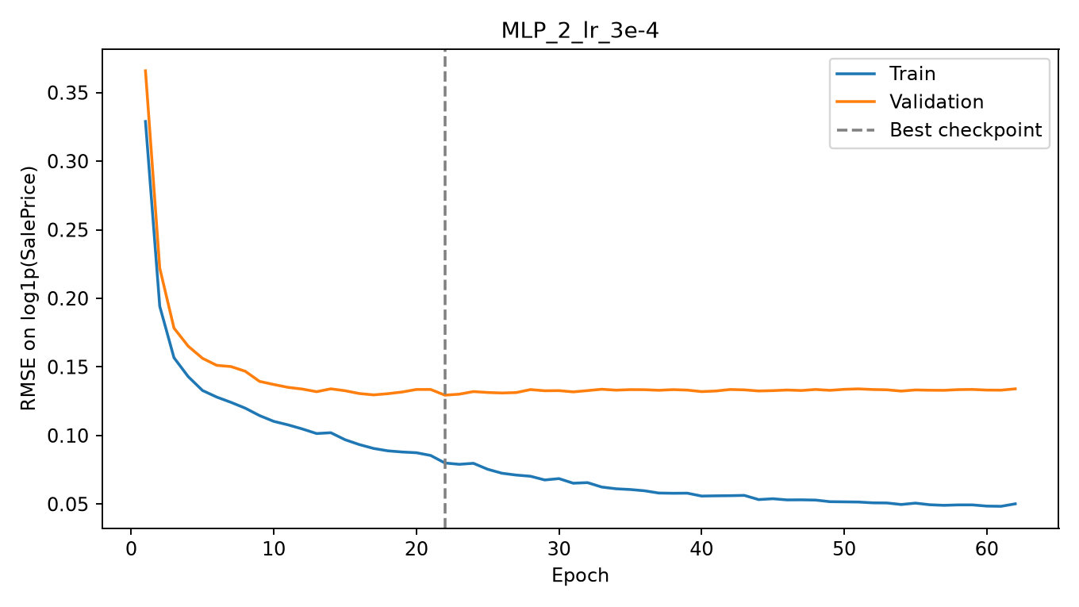
Hình 7. Đường cong huấn luyện của cấu hình MLP tốt nhất
Cấu hình MLP_2_lr_3e-4 với tầng ẩn 256–128–64, dropout 0.2 và không BatchNorm đạt validation RMSE tốt nhất tại epoch 22. Train RMSE tại epoch này là 0.07995 và validation RMSE là 0.12940. Quá trình chạy dừng ở epoch 62 sau 40 epoch không cải thiện; số epoch chạy không đồng nghĩa với epoch của checkpoint được chọn.

Validation và dự đoán test
Baseline dự đoán trung bình target trên cùng holdout có validation RMSE 0.43324, trong khi MLP tốt nhất đạt 0.12940. Khoảng cách giữa train RMSE và validation RMSE cho thấy mô hình vẫn còn khả năng khớp quá mức. Việc chọn cấu hình dựa nhiều lần trên một tập validation cũng khiến ước lượng chất lượng có thể thiên về cấu hình được chọn.
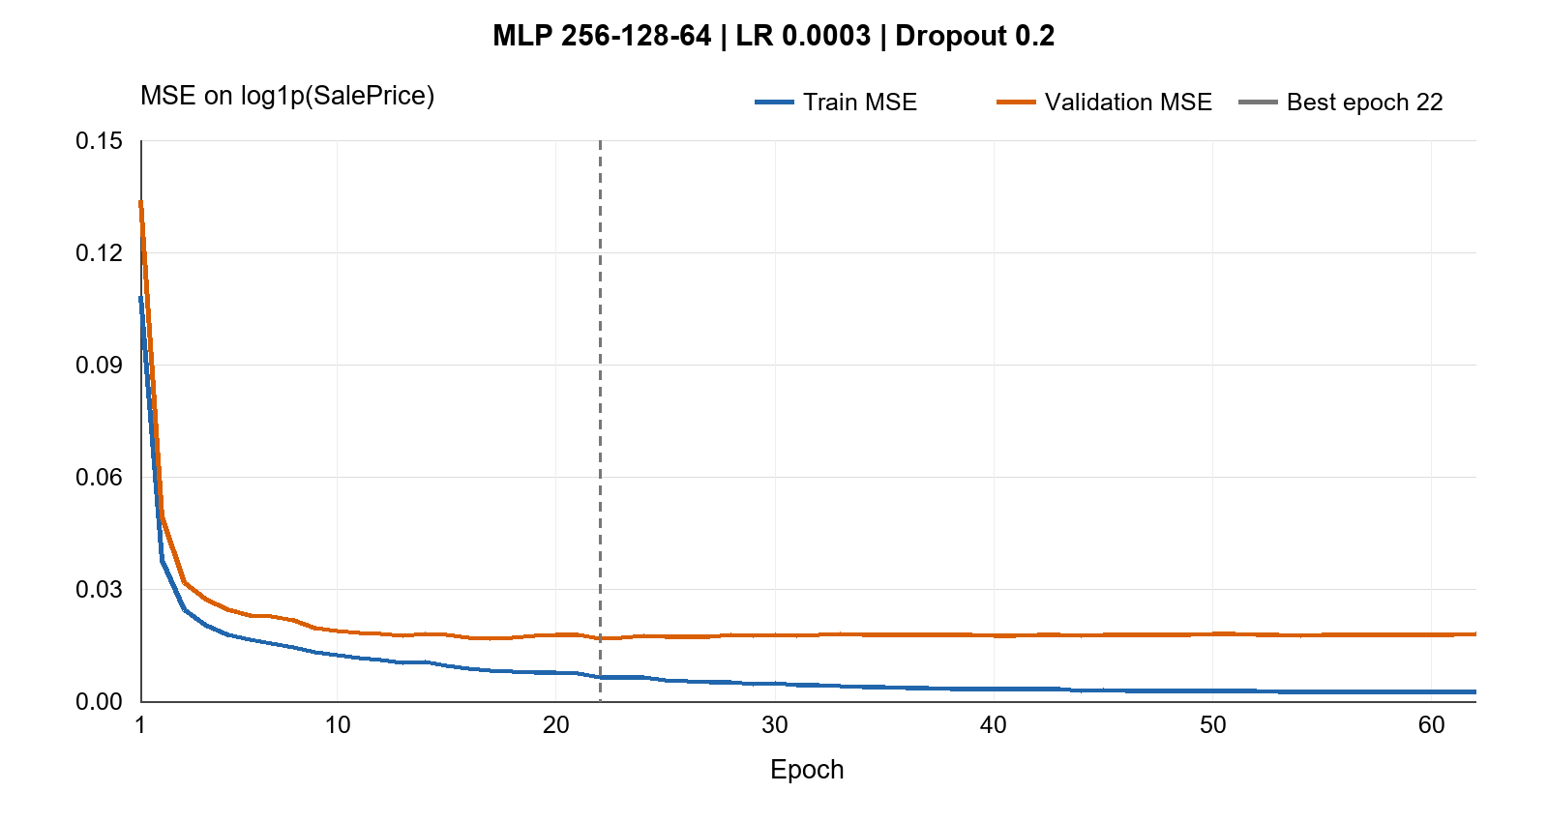
Hình 8. Train MSE và validation MSE của MLP tốt nhất trên thang log1p
Đường cong MSE được lấy từ mlp_training_history.csv sau đảo chuẩn hóa target, nên MSE bằng bình phương RMSE trên cùng tập dữ liệu. Loss mini-batch trong train loop được tính trên target chuẩn hóa; hai thang đo này cần được phân biệt khi đọc nhật ký huấn luyện.
Để tạo submission_mlp.csv, nhóm refit preprocessor và mô hình trên toàn bộ 1.460 mẫu có nhãn, dùng 22 epoch của cấu hình tốt nhất và lịch learning rate đã được ghi nhận. Checkpoint refit phục vụ dự đoán test, tách khỏi checkpoint holdout dùng để báo cáo validation. Báo cáo chưa có điểm Kaggle riêng cho submission MLP.

Feature engineering

Tạo các đặc trưng mới
Nhóm tạo 11 đặc trưng từ thông tin có sẵn, không sử dụng target. Mục tiêu là cung cấp trực tiếp các phép cộng hoặc điều kiện mà mô hình có thể khó học hiệu quả từ từng cột rời. Các thành phần diện tích và phòng tắm được điền 0 khi cộng; GarageAge giữ missing để median imputer xử lý.
Bảng 5. Các đặc trưng được tạo trong features.py
Đặc trưng | Công thức hoặc quy tắc
TotalSF | TotalBsmtSF + 1stFlrSF + 2ndFlrSF
TotalBathrooms | FullBath + 0.5 × HalfBath + BsmtFullBath + 0.5 × BsmtHalfBath
TotalPorchSF | OpenPorchSF + EnclosedPorch + 3SsnPorch + ScreenPorch + WoodDeckSF
HouseAge | YrSold − YearBuilt
RemodAge | YrSold − YearRemodAdd
GarageAge | YrSold − GarageYrBlt
HasGarage | 1 nếu GarageArea > 0, ngược lại 0
HasBsmt | 1 nếu TotalBsmtSF > 0, ngược lại 0
HasFireplace | 1 nếu Fireplaces > 0, ngược lại 0
HasPool | 1 nếu PoolArea > 0, ngược lại 0
Has2ndFloor | 1 nếu 2ndFlrSF > 0, ngược lại 0

TotalSF tổng hợp diện tích tầng hầm và hai tầng ở, khác GrLivArea là diện tích sinh hoạt trên mặt đất. TotalBathrooms quy đổi half bath theo hệ số 0.5. Các biến tuổi nhà biểu diễn thời gian từ xây dựng hoặc cải tạo đến năm bán. Biến nhị phân thể hiện sự hiện diện của tiện ích; hiệu quả của từng giả thuyết phải được đo bằng thực nghiệm.

Đánh giá từng đặc trưng
Bảng 6. RMSE khi thêm riêng từng đặc trưng vào dữ liệu gốc
Đặc trưng thêm | Ridge CV | GB CV | GB giảm RMSE
TotalSF | 0.14670 | 0.12792 | Có
TotalBathrooms | 0.14656 | 0.12804 | Có
TotalPorchSF | 0.14653 | 0.12832 | Có
Has2ndFloor | 0.14656 | 0.12883 | Có
HasFireplace | 0.14615 | 0.12909 | Có
HasPool | 0.14491 | 0.12924 | Không
HasGarage | 0.14687 | 0.12961 | Không
HouseAge | 0.14660 | 0.12983 | Không
HasBsmt | 0.14700 | 0.12985 | Không
RemodAge | 0.14656 | 0.13006 | Không
GarageAge | 0.14655 | 0.13017 | Không

Mốc so sánh của đánh giá đặc trưng là Ridge đã tuning (alpha 30, RMSE 0.14655) và Gradient Boosting đã tuning (RMSE 0.12915). Thêm riêng TotalSF giúp Gradient Boosting đạt 0.12792, thấp hơn khoảng 0.00123 so với E0 khi tính từ các số được làm tròn. TotalBathrooms và TotalPorchSF cũng giảm sai số GB, lần lượt đạt 0.12804 và 0.12832.
Tác động không giống nhau giữa các mô hình. HasPool giảm RMSE Ridge xuống 0.14491 nhưng không cải thiện GB. HouseAge, RemodAge và GarageAge riêng lẻ đều không giảm RMSE GB so với E0. Đây là lý do nhóm kiểm tra từng đặc trưng và từng tổ hợp, thay vì mặc định mọi đặc trưng có ý nghĩa nghiệp vụ đều có ích cho dự đoán.

Thiết kế ablation E0 đến E5
Bảng 7. Các bộ đặc trưng trong thực nghiệm ablation
Mã | Các đặc trưng thêm vào dữ liệu gốc | Số cột trước mã hóa
E0 | Không thêm | 79
E1 | TotalSF | 80
E2 | TotalSF và TotalBathrooms | 81
E3 | HouseAge và RemodAge | 81
E4 | Năm biến nhị phân HasGarage, HasBsmt, HasFireplace, HasPool, Has2ndFloor | 84
E5 | Toàn bộ 11 đặc trưng tạo thêm | 90

Mỗi tổ hợp đều bắt đầu từ dữ liệu gốc; E3 không kế thừa các đặc trưng của E2, và E4 không kế thừa E3. Ridge và Gradient Boosting giữ cấu hình đã chọn, dùng cùng 5-fold CV. MLP dùng cấu hình tốt nhất trên dữ liệu gốc và cùng holdout. Cách thiết kế này giúp so sánh thay đổi bộ đặc trưng trong từng họ mô hình.
Các thí nghiệm E0–E5 được thực hiện trong run_ablation.py và notebook 04. Tập E5 có 90 cột trước one-hot; số chiều sau mã hóa còn phụ thuộc phần dữ liệu fit encoder. Bảng kết quả và hình tổng hợp được trình bày ở chương tiếp theo để đối chiếu mức giảm sai số thực tế.

Kết quả thực nghiệm

So sánh các mô hình sklearn
Bảng 8. Kết quả 5-fold CV trên bộ đặc trưng gốc
Mô hình | RMSE trung bình | Độ lệch chuẩn | Trạng thái
GradientBoosting (Tuned) | 0.12915 | 0.02309 | Tuning
GradientBoosting | 0.13361 | 0.01960 | Baseline
HistGradientBoosting | 0.13530 | 0.01828 | Baseline
RandomForest (Tuned) | 0.13977 | 0.01725 | Tuning
ElasticNet | 0.14285 | 0.04202 | Baseline
ExtraTrees | 0.14388 | 0.01170 | Baseline
Lasso | 0.14428 | 0.04247 | Baseline
RandomForest | 0.14523 | 0.01921 | Baseline
Ridge (Tuned) | 0.14655 | 0.03997 | Tuning
Ridge | 0.14678 | 0.03933 | Baseline
LinearRegression | 0.15274 | 0.04702 | Baseline
DecisionTree | 0.20913 | 0.01846 | Baseline
DummyRegressor | 0.39878 | 0.02513 | Baseline

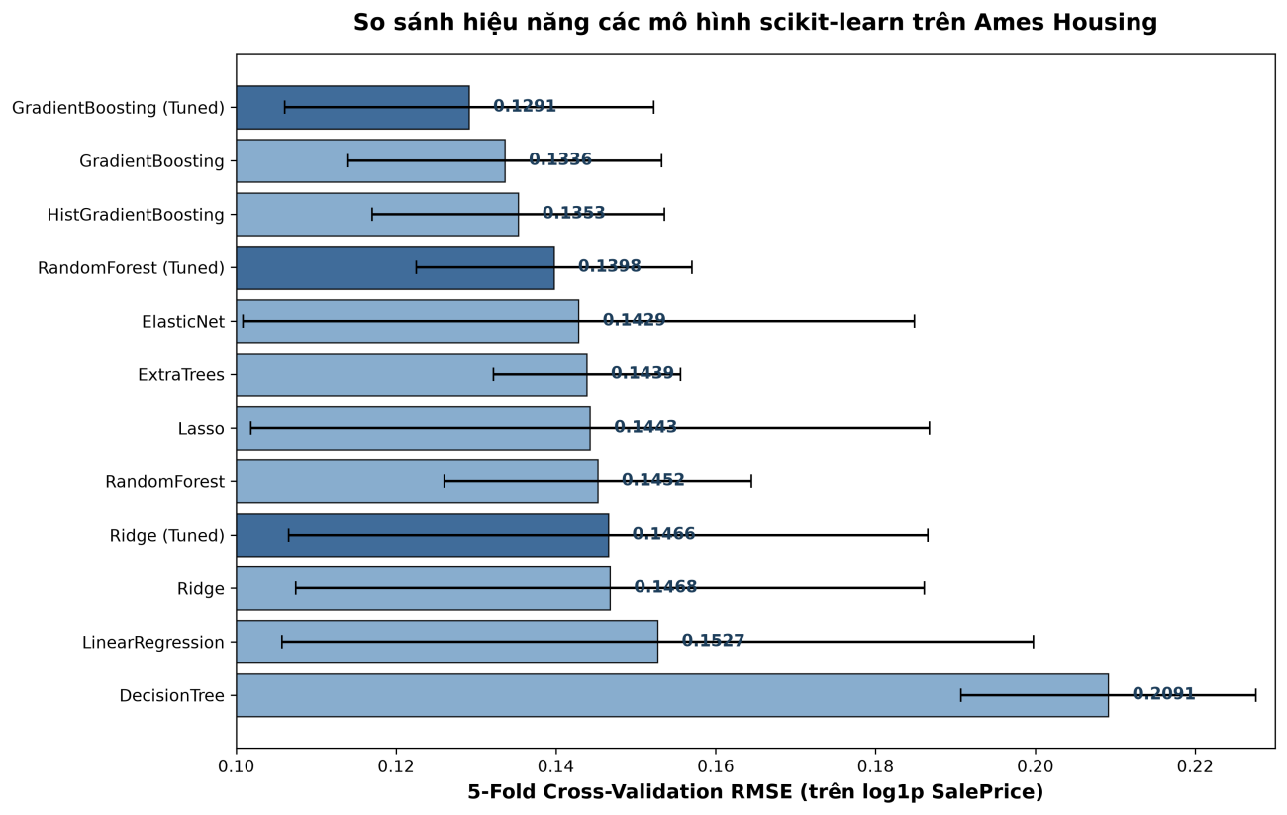
Hình 9. So sánh sai số CV của các mô hình scikit-learn
Gradient Boosting sau tuning đạt kết quả tốt nhất 0.12915, tiếp theo là Gradient Boosting baseline 0.13361 và HistGradientBoosting 0.13530. Random Forest sau tuning giảm RMSE từ 0.14523 xuống 0.13977. Nhóm lựa chọn Gradient Boosting làm mô hình chính để khảo sát feature engineering vì có sai số thấp nhất trên cùng bộ dữ liệu gốc và cùng các fold CV.
Độ lệch chuẩn của Gradient Boosting sau tuning là 0.02309, cho thấy chất lượng còn khác nhau giữa các fold. Báo cáo không dùng các chênh lệch nhỏ như bằng chứng về ý nghĩa thống kê khi chưa kiểm định hoặc chạy thêm nhiều seed. Kết quả phản ánh đúng các cấu hình và cách đánh giá đã thực hiện.

So sánh các cấu hình MLP
Bảng 9. Tám cấu hình MLP trên cùng holdout 80/20
Cấu hình | Tầng ẩn | LR | Drop | BN | Val RMSE | Epoch tốt
MLP 2 lr thấp | 256-128-64 | 0.0003 | 0.2 | Không | 0.12940 | 22
MLP 2 drop 0.1 | 256-128-64 | 0.001 | 0.1 | Không | 0.12999 | 9
MLP 2 drop 0 | 256-128-64 | 0.001 | 0.0 | Không | 0.13089 | 7
MLP 2 | 256-128-64 | 0.001 | 0.2 | Không | 0.13124 | 10
MLP 3 BN | 512-256-128-64 | 0.0003 | 0.2 | Có | 0.13147 | 97
MLP 2 drop 0.3 | 256-128-64 | 0.001 | 0.3 | Không | 0.13212 | 10
MLP 1 | 128-64 | 0.001 | 0.0 | Không | 0.13280 | 7
MLP 2 lr cao | 256-128-64 | 0.01 | 0.2 | Không | 0.13282 | 9

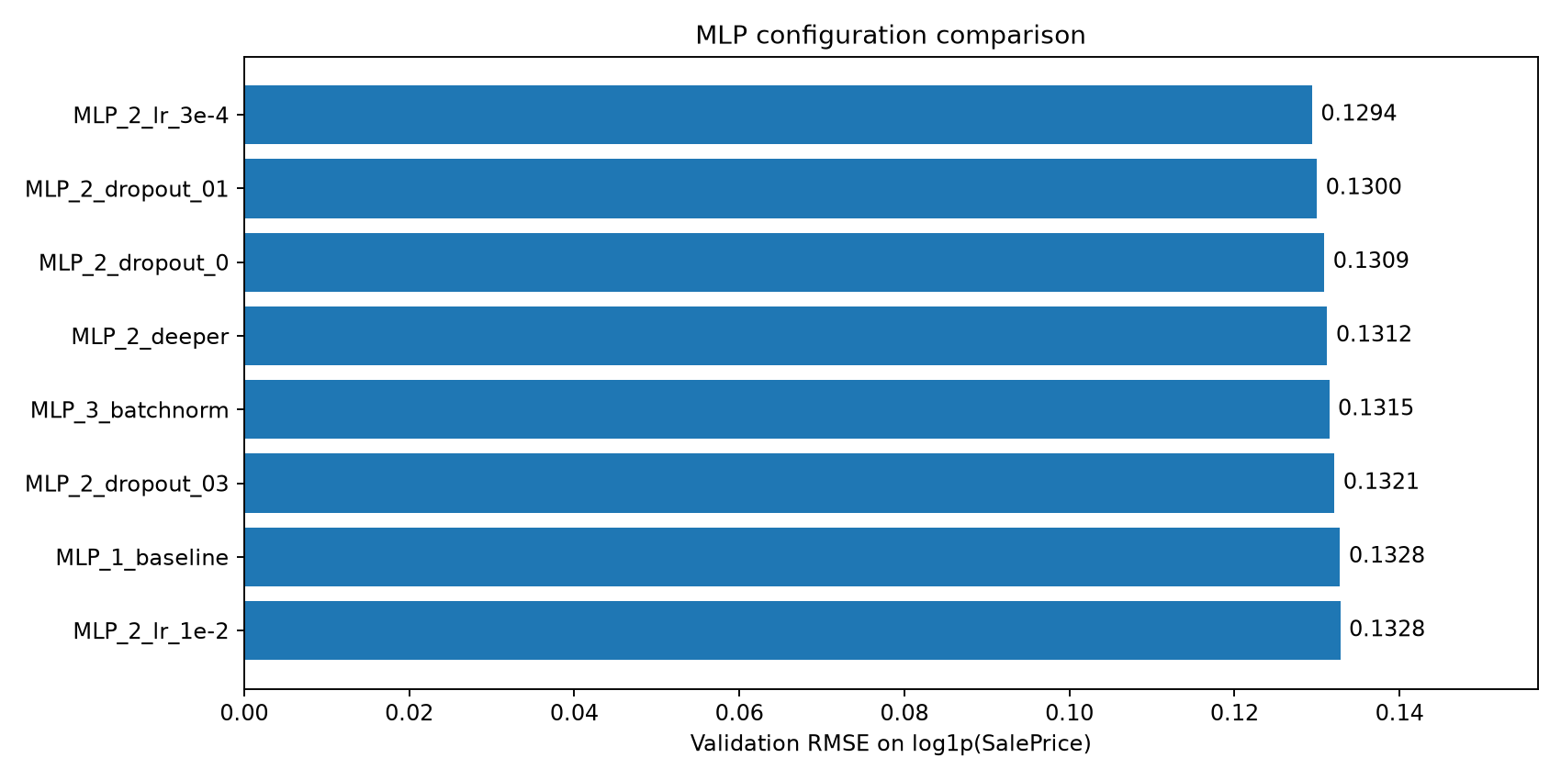
Hình 10. So sánh validation RMSE của tám cấu hình MLP
MLP 2 với learning rate 0.0003 và dropout 0.2 đạt 0.12940, thấp hơn mô hình 128–64 có learning rate 0.001 và không dropout (0.13280). Với cùng kiến trúc 256–128–64 và learning rate 0.001, dropout 0.1 đạt 0.12999, tốt hơn các mức 0.0, 0.2 và 0.3 đã thử. Kết quả cho thấy cần chọn mức điều chuẩn phù hợp thay vì tăng dropout theo một chiều.
MLP 3 có nhiều tầng hơn và BatchNorm đạt 0.13147; thêm độ sâu không tạo ra cấu hình tốt nhất trong thí nghiệm này. Learning rate 0.01 cũng không tốt hơn 0.0003. Các kết luận này chỉ áp dụng cho holdout và không gian cấu hình đã thử, chưa phải kết luận chung về BatchNorm hoặc mạng sâu trên toàn bộ dữ liệu dạng bảng.

Ảnh hưởng của feature engineering
Bảng 10. Kết quả ablation E0 đến E5
Bộ đặc trưng | Ridge CV | GB CV | MLP holdout
E0 | 0.14655 | 0.12915 | 0.12940
E1 | 0.14670 | 0.12792 | 0.12971
E2 | 0.14670 | 0.12822 | 0.12957
E3 | 0.14662 | 0.12939 | 0.13170
E4 | 0.14528 | 0.12964 | 0.13105
E5 | 0.14549 | 0.12645 | 0.13189

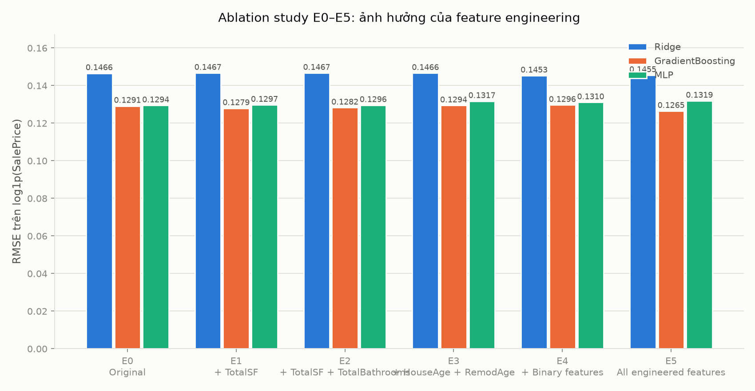
Hình 11. Sai số của ba họ mô hình theo bộ đặc trưng E0 đến E5
Gradient Boosting giảm RMSE từ 0.12915 ở E0 xuống 0.12645 ở E5, tức giảm 0.00270, khoảng 2.09% so với E0. E1 cũng cải thiện xuống 0.12792; E3 và E4 riêng lẻ không giảm sai số. Kết quả E5 cho thấy hiệu quả của tổ hợp đặc trưng không thể suy ra chỉ bằng cách cộng mức cải thiện của từng biến riêng lẻ.
Ridge tốt nhất trong các tổ hợp đạt 0.14528 ở E4; E5 đạt 0.14549, vẫn giảm 0.00106 so với Ridge tuning E0. MLP tăng validation RMSE từ 0.12940 ở E0 lên 0.13189 ở E5. Vì vậy nhóm giữ E0 khi lựa chọn MLP tốt nhất, đồng thời sử dụng E5 cho Gradient Boosting nộp Kaggle.
Trong bảng tổng hợp của project, dòng Ridge Original là baseline alpha 10 (0.14678), còn đối chứng Ridge E0 trong ablation dùng alpha 30 (0.14655). Báo cáo tính hiệu quả ablation so với E0 có cùng cấu hình để tránh quy cả thay đổi hyperparameter thành hiệu quả của đặc trưng mới.
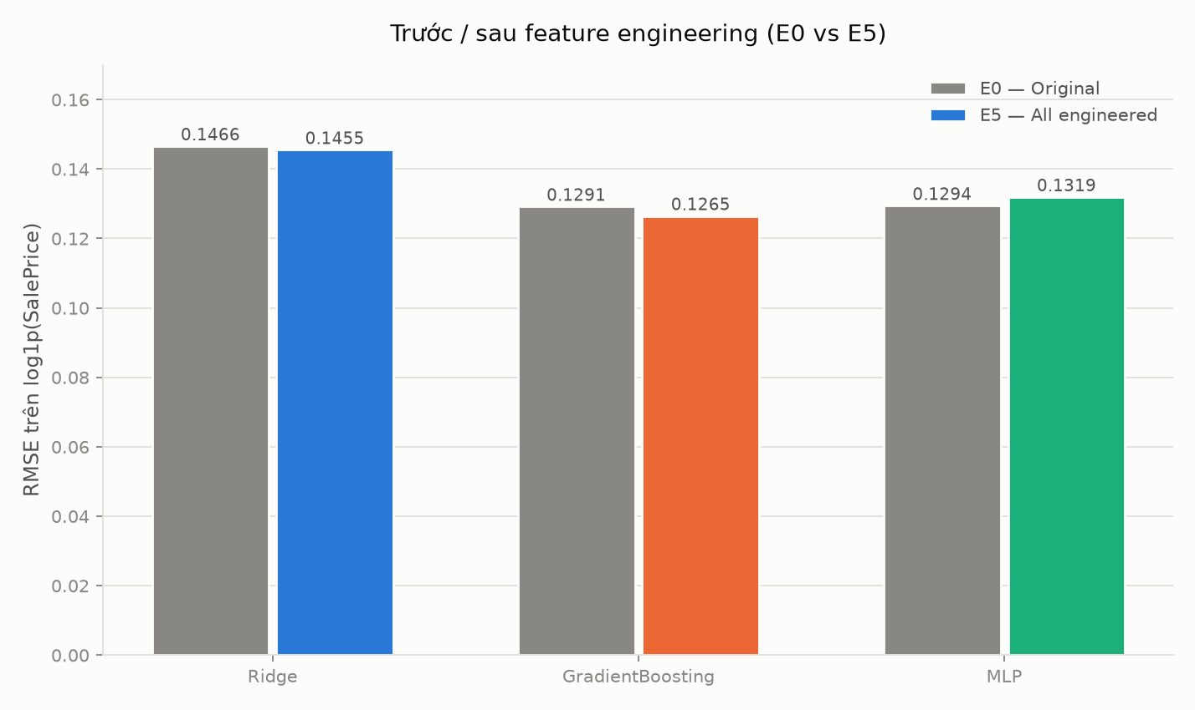
Hình 12. Đối chiếu kết quả trước và sau khi thêm toàn bộ đặc trưng E5

Kết quả nộp Kaggle
Bảng 11. Mô hình được chọn và kết quả Kaggle
Thông tin | Kết quả
Mô hình | GradientBoostingRegressor đã tuning
Bộ đặc trưng | E5, gồm 79 cột gốc và 11 cột tạo thêm
Siêu tham số | learning_rate 0.05; 300 cây; max_depth 3; subsample 0.8
CV RMSE / std | 0.12645 / 0.01814
File nộp | outputs/submissions/submission_best.csv
Điểm Kaggle thực tế | 0.13320
Trạng thái trên Kaggle | Complete

Sau khi chọn E5 bằng CV, nhóm fit mô hình trên toàn bộ train, dự đoán test rồi đảo log1p bằng expm1. submission_best.csv gồm 1.459 dòng với hai cột Id và SalePrice; Id được giữ theo tập test và mọi giá dự đoán đều dương, hữu hạn. Ảnh chụp kết quả xác nhận Kaggle đã chấm file này với điểm 0.13320.

Hình 13. Minh chứng submission_best.csv hoàn tất và đạt điểm Kaggle 0.13320
Điểm Kaggle cao hơn CV RMSE E5 là 0.00675. Chênh lệch này có thể liên quan đến tập đánh giá khác nhau và việc dùng CV để chọn cấu hình; báo cáo không quy nó cho một nguyên nhân duy nhất. Điểm 0.13320 là sai số trên thang log, không phải độ chính xác 13,32% hay sai số tiền tệ 0,13320 USD. Điểm nhỏ hơn là tốt hơn, nhưng chưa có dữ liệu thứ hạng để kết luận vị trí của nhóm trên leaderboard. Ridge, Random Forest và MLP chưa có điểm Kaggle được ghi nhận.

Kết luận

Kết quả đạt được
Nhóm hoàn thành quy trình dự đoán giá nhà gồm EDA, pipeline xử lý dữ liệu, 10 baseline scikit-learn, tuning ba mô hình, tám cấu hình MLP và ablation sáu bộ đặc trưng. Các mô hình được lưu cùng thông tin cần thiết để dự đoán; bảng kết quả và biểu đồ hỗ trợ đối chiếu các bước thực nghiệm.
Trên dữ liệu gốc, Gradient Boosting sau tuning đạt CV RMSE 0.12915. Thêm toàn bộ 11 đặc trưng E5 giảm CV RMSE xuống 0.12645, cải thiện khoảng 2.09%. MLP tốt nhất trên holdout đạt 0.12940 với kiến trúc 256–128–64, learning rate 0.0003 và dropout 0.2. File được nộp Kaggle là Gradient Boosting E5, đạt điểm 0.13320.

Hạn chế và hướng cải tiến
Dữ liệu train chỉ có 1.460 mẫu, đồng thời tồn tại missing và các điểm ngoại lệ. Việc điền mode cho toàn bộ cột phân loại chưa phân biệt missing thật với thông tin không có tiện ích. Một số biến mã nhóm đang được xử lý như biến số. Những lựa chọn này cần được kiểm tra bằng các thực nghiệm riêng để xác định tác động.
Sklearn dùng CV còn MLP dùng một holdout, nên cần đánh giá các mô hình trên cùng các fold để so sánh chặt chẽ hơn. Tuning và lựa chọn đặc trưng tái sử dụng dữ liệu đánh giá nội bộ; repeated hoặc nested CV có thể cung cấp ước lượng ổn định hơn. Chạy nhiều seed cũng giúp phân biệt cải thiện nhất quán với biến động ngẫu nhiên.
Các hướng tiếp theo gồm mã hóa rõ nhóm không có tiện ích, đánh giá cách xử lý ngoại lệ, kiểm tra biến phân loại mang mã số, thử biểu diễn đặc trưng phù hợp hơn cho MLP và kết hợp mô hình nếu có bằng chứng cải thiện trên validation độc lập. Mọi thay đổi cần giữ pipeline tránh leakage và đối chiếu lại cả CV lẫn Kaggle trước khi chọn mô hình cuối cùng.

TÀI LIỆU THAM KHẢO
[1] De Cock, D. (2011). Ames, Iowa: Alternative to the Boston Housing Data as an End of Semester Regression Project. Journal of Statistics Education, 19(3). https://jse.amstat.org/v19n3/decock.pdf
[2] Kaggle. House Prices: Advanced Regression Techniques. Trang cuộc thi, dữ liệu và quy tắc đánh giá. https://www.kaggle.com/competitions/house-prices-advanced-regression-techniques
[3] scikit-learn. Pipelines and composite estimators. Tài liệu về Pipeline và ColumnTransformer. https://scikit-learn.org/stable/modules/compose.html
[4] PyTorch. torch.utils.data. Tài liệu về TensorDataset và DataLoader. https://docs.pytorch.org/docs/stable/data.html
[5] Nhóm thực hiện Lab 03 (2026). Mã nguồn và kết quả thực nghiệm House Price Prediction: src/, notebooks/, outputs/results/ và outputs/figures/.
Các nguồn trực tuyến được tham khảo ngày 05/10/2026. Các bảng kết quả và biểu đồ trong báo cáo được lấy từ thực nghiệm của nhóm [5]; ảnh Kaggle là minh chứng kết quả nộp bài của nhóm.

PHỤ LỤC

A Tổ chức source code và kết quả
Bảng 12. Các tệp chính phục vụ tái lập và kiểm tra
Vị trí trong project | Nội dung
notebooks/01_eda_preprocessing.ipynb | Phân tích dữ liệu và tiền xử lý
notebooks/02_sklearn_models.ipynb | Baseline, tuning và bảng CV
notebooks/03_pytorch_mlp.ipynb | Huấn luyện và so sánh MLP
notebooks/04_feature_engineering.ipynb | Đánh giá đặc trưng và ablation
src/ | Module xử lý dữ liệu, huấn luyện và prediction
models/ | Mô hình sklearn, checkpoint MLP và preprocessor
outputs/results/ | Các CSV kết quả và JSON cấu hình
outputs/figures/ | Biểu đồ và minh chứng Kaggle
outputs/submissions/submission_best.csv | Dự đoán Gradient Boosting E5 đã nộp

Khi chạy notebook, chọn kernel có các thư viện cần thiết và thực hiện Run All theo thứ tự 01 → 02 → 03 → 04. Các đường dẫn trong notebook được xác định từ thư mục project, hỗ trợ mở từ thư mục project hoặc notebooks. Khi chạy script, đặt thư mục làm việc là lab03_house_price; dùng tùy chọn --help của từng module để xem tham số có hỗ trợ.

B Môi trường và cách cập nhật báo cáo
Bảng 13. Phiên bản thư viện ghi nhận trong lần chạy MLP
Thư viện | Phiên bản
torch | 2.14.1+cpu
numpy | 2.3.3
pandas | 3.0.6
scipy | 1.18.1
scikit-learn | 1.9.1
matplotlib | 3.11.2
joblib | 1.6.0

Lần chạy MLP được ghi nhận sử dụng CPU, hai thread, seed 42, batch size 64, tối đa 400 epoch và patience 40. Cấu hình và phiên bản trên được lưu trong mlp_run_summary.json; đây là thông tin của lần thực nghiệm được báo cáo.
Các nguồn số liệu chính là sklearn_results.csv, mlp_results.csv, feature_evaluation.csv, ablation_results.csv và experiment_results.csv. Số liệu được trình bày với năm chữ số thập phân; phép tính chênh lệch có thể khác một đơn vị ở chữ số cuối nếu tính từ dữ liệu chưa làm tròn.
Mục lục, danh sách bảng, danh sách hình, chú thích và số trang trong file Word là các trường tự động. Sau khi sửa nội dung, dùng Ctrl+A rồi F9 và chọn cập nhật toàn bộ mục lục để làm mới tên mục và số trang. Ba section lần lượt dành cho bìa không số trang, phần đầu dùng số La Mã và nội dung chính dùng số Ả Rập bắt đầu từ 1.

